jet-engine-hospital

پیش‌بینی خرابی پیش از وقوع: یک سیستم هشدار زودهنگام چندوظیفه‌ای برای موتورهای توربوفن NASA C-MAPSS
گزارش فنی پروژه‌ی پایانی درس یادگیری ماشین- مائده عباسی
دانشگاه شهید بهشتی — استاد درس: دکتر فراهانی
نیم‌سال بهار ۱۴۰۵

۱. مقدمه و تعریف مسئله
این پروژه یک سیستم هشدار زودهنگام برای موتورهای توربوفن بر اساس دیتاست شبیه‌سازی‌شده‌ی NASA C-MAPSS می‌سازد. هدف، ترکیب سه خروجی مکمل در یک توصیه‌ی نگهداری قابل ردیابی است: برآورد عمر مفید باقی‌مانده (RUL) با بازه‌ی اطمینان، احتمال کالیبره‌شده‌ی خرابی در افق‌های ده، بیست، و سی سیکل، و امتیاز ناهنجاری بدون استفاده از برچسب خرابی.
پروژه در دو مرحله انجام شده است: مرحله‌ی پایه روی زیرمجموعه‌ی FD001 (یک شرایط عملیاتی، یک نوع خرابی)، و مرحله‌ی دو روی زیرمجموعه‌ی FD003 (یک شرایط عملیاتی، دو نوع خرابی: فشرده‌ساز فشار بالا و فن). هر دو مرحله دقیقاً همان پایپ‌لاین، سیاست تقسیم، معیارها، و قرارداد داشبورد را به اشتراک می‌گذارند تا مقایسه معنادار باشد.

۲. ممیزی داده
هر دو زیرمجموعه از نظر کیفیت داده کاملاً تمیز بودند: هیچ مقدار گمشده یا غیرمتناهی، هیچ کلید تکراری (شناسه‌ی موتور، سیکل)، و هیچ ناپیوستگی در شماره‌ی سیکل مشاهده نشد.
ویژگی | FD001 | FD003
شرایط عملیاتی | ۱ (سطح دریا) | ۱ (سطح دریا)
نوع خرابی | ۱ (فشرده‌ساز) | ۲ (فشرده‌ساز و فن)
موتورهای آموزش / آزمون | ۱۰۰ / ۱۰۰ | ۱۰۰ / ۱۰۰
ابعاد آموزش | ۲۰٬۶۳۱ ردیف | ۲۴٬۷۲۰ ردیف
میانگین طول عمر | ۲۰۶.۳ سیکل | ۲۴۷.۲ سیکل
انحراف معیار طول عمر | ۴۶.۳ | ۸۶.۵
بازه‌ی طول عمر | ۱۲۸ تا ۳۶۲ | ۱۴۵ تا ۵۲۵

توزیع طول عمر FD001 نسبتاً یکنواخت است، در حالی که FD003 یک الگوی دوقله‌ای نشان می‌دهد: یک خوشه‌ی اصلی بین ۱۵۰ تا ۳۵۰ سیکل و یک خوشه‌ی دوم بین ۴۰۰ تا ۵۲۵ سیکل. این الگو با وجود دو نوع خرابی با سرعت پیشرفت متفاوت سازگار است و در بخش تحلیل خطا بیشتر بررسی می‌شود.
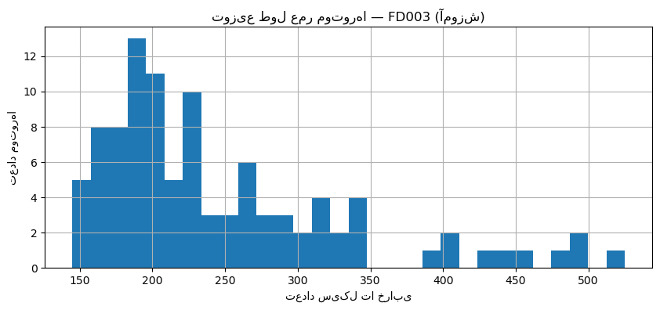
شکل ۱۱ — توزیع طول عمر موتورها روی FD003؛ الگوی دوقله‌ای ناشی از دو نوع خرابی با سرعت پیشرفت متفاوت
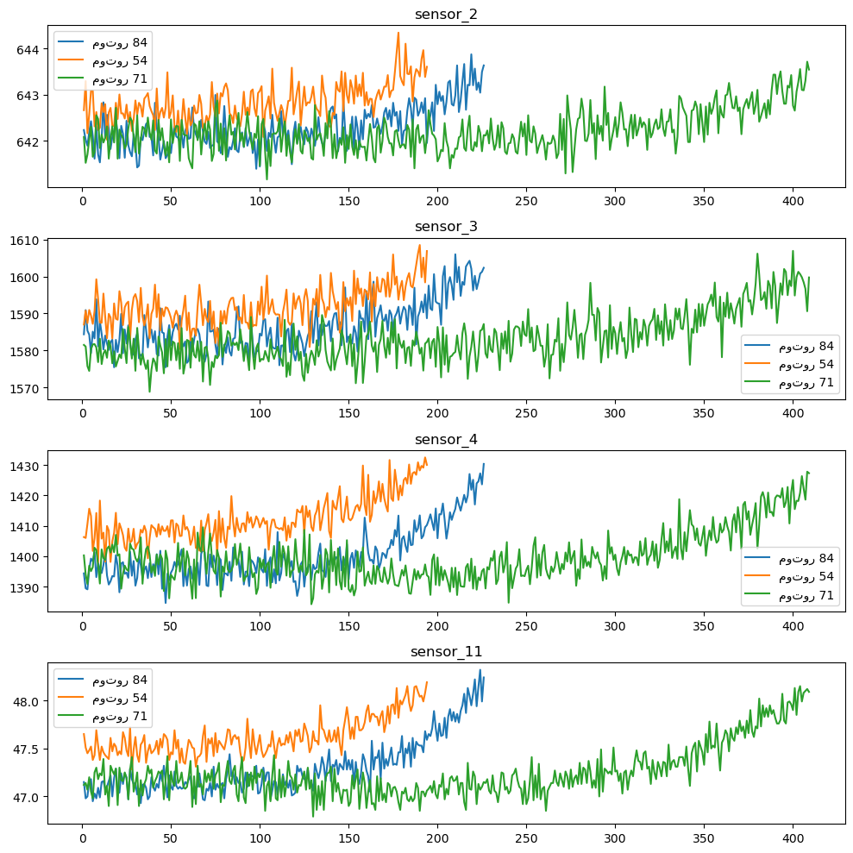
شکل ۱۲ — مسیر چهار سنسور برای سه موتور نمونه با طول عمر متفاوت (FD003)؛ موتور با عمر طولانی‌تر (سبز) روند تخریب کندتر و دیرترشروع‌شونده‌ای دارد
بررسی واریانس سنسورها روی داده‌ی آموزش، سنسورهای تقریباً ثابت را شناسایی کرد. نتیجه بین دو دیتاست متفاوت بود:
دیتاست | سنسورهای کاندید حذف
FD001 | sensor_1, sensor_5, sensor_10, sensor_16, sensor_18, sensor_19 (شش سنسور)
FD003 | sensor_1, sensor_5, sensor_16, sensor_18, sensor_19 (پنج سنسور)

نکته‌ی مهم: sensor_10 در FD001 عملاً ثابت بود ولی در FD003 نبود. این تفاوت نشان می‌دهد که تحلیل سنسورهای ثابت باید برای هر زیرمجموعه جداگانه انجام شود و نمی‌توان نتیجه‌ی یک دیتاست را به دیتاست دیگر تعمیم داد.

۳. کنترل نشت داده و سیاست تقسیم
تقسیم داده به‌طور کامل بر اساس شناسه‌ی موتور انجام شد، نه بر اساس ردیف. مجموعه‌ی آزمون رسمی بنچمارک (test_FD00x.txt) دست‌نخورده باقی ماند و فقط یک‌بار برای گزارش نهایی استفاده شد. از میان ۱۰۰ موتور آموزش هر دیتاست، ۸۰ موتور برای آموزش و ۲۰ موتور برای اعتبارسنجی جدا شدند (دانه‌ی تصادفی ثابت ۴۲). این تقسیم پیش از هرگونه فیچرسازی، مقیاس‌گذاری، یا انتخاب آستانه انجام شد و شناسه‌های اسپلیت برای بازتولیدپذیری ذخیره شدند.
برای اطمینان از عدم نشت زمانی، یک آزمون علّی‌بودن خودکار طراحی شد: مقادیر سنسور پس از یک سیکل میانی به‌شدت دستکاری شدند و بررسی شد که فیچرهای محاسبه‌شده تا آن سیکل تغییر نکنند. این آزمون هم روی FD001 و هم روی FD003 با موفقیت پاس شد.

۴. مهندسی فیچر زمانی
برای هر سنسور و به تفکیک هر موتور، شش نوع فیچر پنجره‌ای علّی (trailing، نه centered) با طول پنجره‌ی پنج سیکل ساخته شد: میانگین غلتان، انحراف معیار غلتان، کمینه، بیشینه، تفاضل اول، و شیب خطی غلتان. این فیچرها تنها از سیکل‌های t و پیش از آن استفاده می‌کنند. پس از حذف سنسورهای تقریباً ثابت و فیچرهای مشتق از آن‌ها، شصت‌وشش فیچر نهایی برای FD001 و مقدار مشابهی برای FD003 باقی ماند.

۵. رگرسیون عمر مفید باقی‌مانده
مقدار هدف RUL با سقف ۱۲۵ سیکل کران‌دار شد؛ این سقف رایج‌ترین انتخاب در ادبیات FD001 است و از فیت‌شدن مدل روی نویز در ابتدای عمر موتور (جایی که هیچ تخریب قابل‌سنجشی وجود ندارد) جلوگیری می‌کند. سقف فقط بر اساس داده‌ی آموزش و اعتبارسنجی توجیه شد.
چهار مدل پایه روی مجموعه‌ی اعتبارسنجی مقایسه شدند:
مدل | MAE (FD001) | R2 (FD001) | MAE (FD003) | R2 (FD003)
ریج | ۱۵.۸۵ | ۰.۷۶۹ | ۱۴.۷۰ | ۰.۷۹۰
ریج چندجمله‌ای درجه ۲ | ۱۵.۰۵ | ۰.۷۸۶ | ۱۳.۲۱ | ۰.۸۲۲
جنگل تصادفی | ۱۱.۹۴ | ۰.۸۳۹ | ۱۰.۵۹ | ۰.۸۵۰
گرادیان بوستینگ | ۱۲.۲۱ | ۰.۸۳۷ | ۱۰.۶۹ | ۰.۸۵۴

جنگل تصادفی به‌عنوان مدل نهایی انتخاب شد. تفکیک خطا بر اساس ناحیه‌ی عمر (اولیه، میانی، نزدیک‌به‌خرابی) نشان داد که در هر دو دیتاست، ناحیه‌ی میانی عمر بیشترین خطا را دارد — این ناحیه‌ی گذار است که سیگنال تخریب هنوز ضعیف و نویزی است، برخلاف عمر اولیه (نزدیک سقف، الگوی یکنواخت) و نزدیک‌به‌خرابی (سیگنال قوی).
ناحیه | MAE (FD001) | MAE (FD003)
عمر اولیه | ۱۰.۶۶ | ۸.۸۰
عمر میانی | ۱۸.۹۲ | ۱۸.۲۳
نزدیک به خرابی | ۶.۶۴ | ۷.۵۰

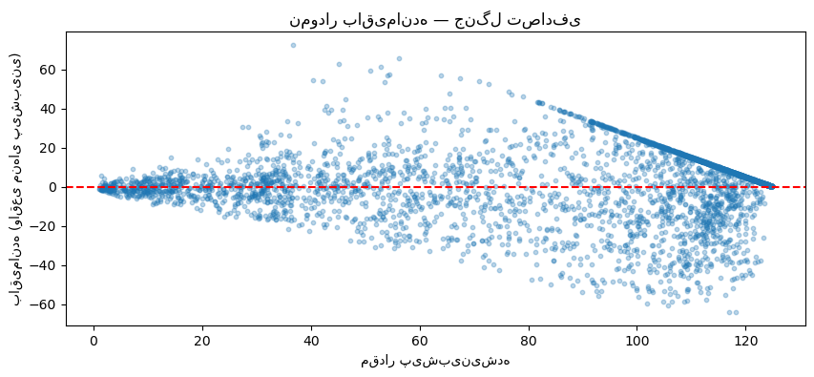
شکل ۱ — نمودار باقیمانده‌ی رگرسیون RUL روی FD001 (خط مورب ناشی از سقف‌گذاری RUL است)
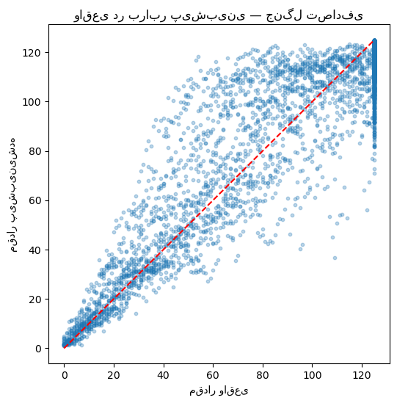
شکل ۲ — مقدار واقعی در برابر پیش‌بینی‌شده‌ی RUL روی FD001
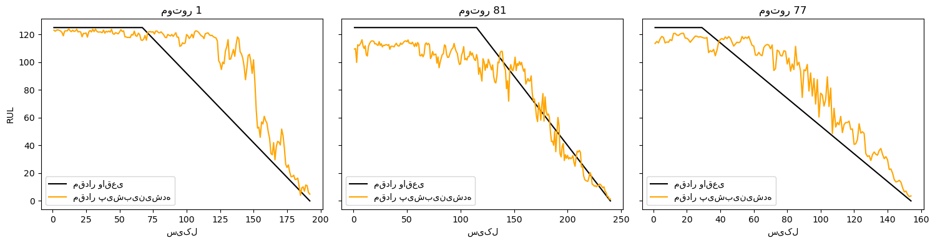
شکل ۳ — ردهای پیش‌بینی RUL برای سه موتور نمونه (FD001)
یک امتیاز نامتقارن به سبک PHM/NASA نیز محاسبه شد که پیش‌بینی‌های دیرهنگام (خوش‌بینانه و خطرناک) را سنگین‌تر از پیش‌بینی‌های زودهنگام (محتاطانه) جریمه می‌کند. قرارداد علامت با یک آزمون دستی تأیید شد. میانگین امتیاز به‌ازای هر نمونه روی اعتبارسنجی برابر ۷.۵۵ برای FD001 و ۹.۵۵ برای FD003 بود — با اینکه FD003 از نظر MAE بهتر بود، از نظر این معیار حساس به جهت خطا کمی بدتر عمل کرد.

۶. کلاس‌بندی افق خرابی
برای هر یک از افق‌های ده، بیست، و سی سیکل، یک برچسب دودویی جداگانه ساخته شد. کلاس‌ها به‌شدت نامتوازن بودند (نسبت نمونه‌های مثبت بین ۴.۴ تا ۱۵.۰ درصد بسته به افق و دیتاست)، بنابراین دقت (accuracy) کنار گذاشته شد و تمرکز روی PR-AUC و کالیبراسیون قرار گرفت.
افق | PR-AUC رگرسیون لجستیک (FD001) | PR-AUC جنگل تصادفی (FD001) | PR-AUC رگرسیون لجستیک (FD003) | PR-AUC جنگل تصادفی (FD003)
۱۰ سیکل | ۰.۹۳۷ | ۰.۹۱۳ | ۰.۹۳۷ | ۰.۹۱۳
۲۰ سیکل | ۰.۹۵۳ | ۰.۹۴۷ | ۰.۹۵۴ | ۰.۹۵۱
۳۰ سیکل | ۰.۹۶۳ | ۰.۹۵۳ | ۰.۹۶۰ | ۰.۹۵۷

رگرسیون لجستیک از نظر رتبه‌بندی (PR-AUC) اندکی بهتر بود، ولی جنگل تصادفی از نظر کالیبراسیون (امتیاز Brier کمتر) برتری داشت — این دو معیار دو جنبه‌ی متفاوت کیفیت را می‌سنجند. رگرسیون لجستیک به‌عنوان مدل نهایی انتخاب شد و آستانه‌ی تصمیم برای هر افق، با یک سیاست هزینه‌ی نامتقارن (هزینه‌ی خرابی ازدست‌رفته پنج برابر هزینه‌ی هشدار اشتباه) روی مجموعه‌ی اعتبارسنجی بهینه شد، نه با آستانه‌ی پیش‌فرض ۰.۵.
افق | آستانه‌ی بهینه (FD001) | یادآوری (FD001) | آستانه‌ی بهینه (FD003) | یادآوری (FD003)
۱۰ سیکل | ۰.۸۶ | ۹۴.۵٪ | ۰.۸۵ | ۹۲.۳٪
۲۰ سیکل | ۰.۷۰ | ۹۵.۵٪ | ۰.۷۴ | ۹۳.۶٪
۳۰ سیکل | ۰.۵۹ | ۹۶.۵٪ | ۰.۵۲ | ۹۵.۵٪

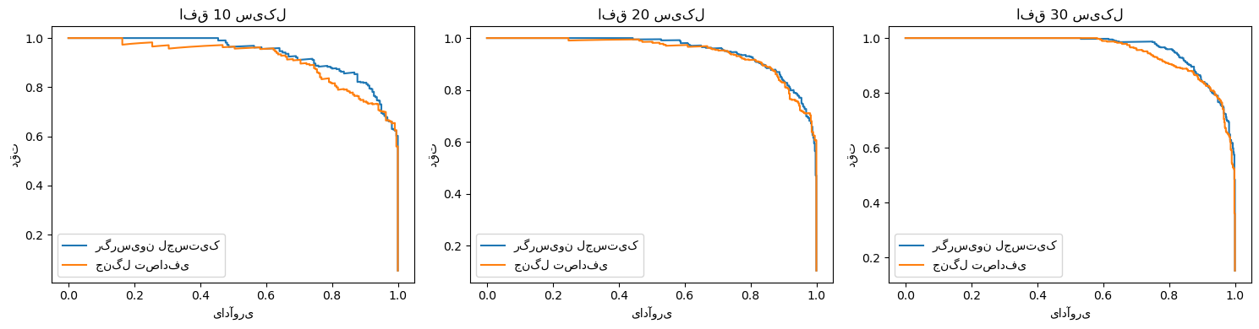
شکل ۴ — منحنی‌های دقت-یادآوری برای افق‌های ده، بیست، و سی سیکل (FD001)
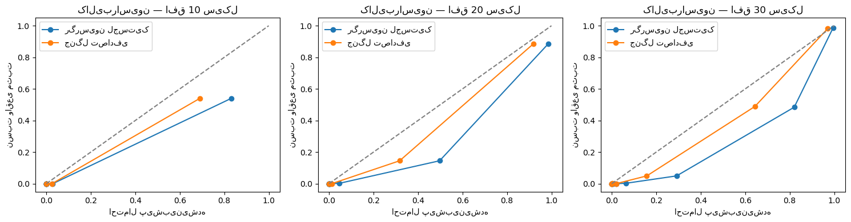
شکل ۵ — منحنی‌های کالیبراسیون برای افق‌های ده، بیست، و سی سیکل (FD001)
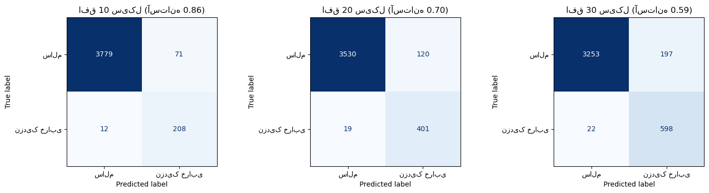
شکل ۶ — ماتریس درهم‌ریختگی در آستانه‌ی بهینه برای هر افق (FD001)
در هر دو دیتاست، آستانه با افزایش طول افق کاهش یافت و یادآوری بالای ۹۲ درصد در تمام موارد حفظ شد — نتیجه‌ای که با هدف ایمنی سیستم (کاهش خرابی‌های ازدست‌رفته) سازگار است.

۷. تشخیص ناهنجاری بدون نظارت
ناحیه‌ی سالم به‌صورت سی درصد اول عمر هر موتور در مجموعه‌ی آموزش تعریف شد (بدون استفاده از برچسب خرابی یا مجاورت خرابی در آزمون). چهار روش با فضای فیچر یکسان مقایسه شدند: جنگل انزوا، عامل ناهنجاری محلی، ماشین بردار پشتیبان تک‌کلاسه، و خطای بازسازی PCA. برای مقایسه‌ی منصفانه، امتیازهای خام هر روش به درصدک روی مجموعه‌ی اعتبارسنجی تبدیل شدند.
روش | همبستگی با RUL (FD001) | همبستگی با RUL (FD003)
عامل ناهنجاری محلی | ۰.۶۶۷- | ۰.۵۷۱-
تک‌کلاسه SVM | ۰.۶۵۴- | ۰.۶۱۱-
جنگل انزوا | ۰.۵۸۲- | ۰.۵۶۶-
بازسازی PCA | ۰.۰۸۴- | ۰.۱۳۳-

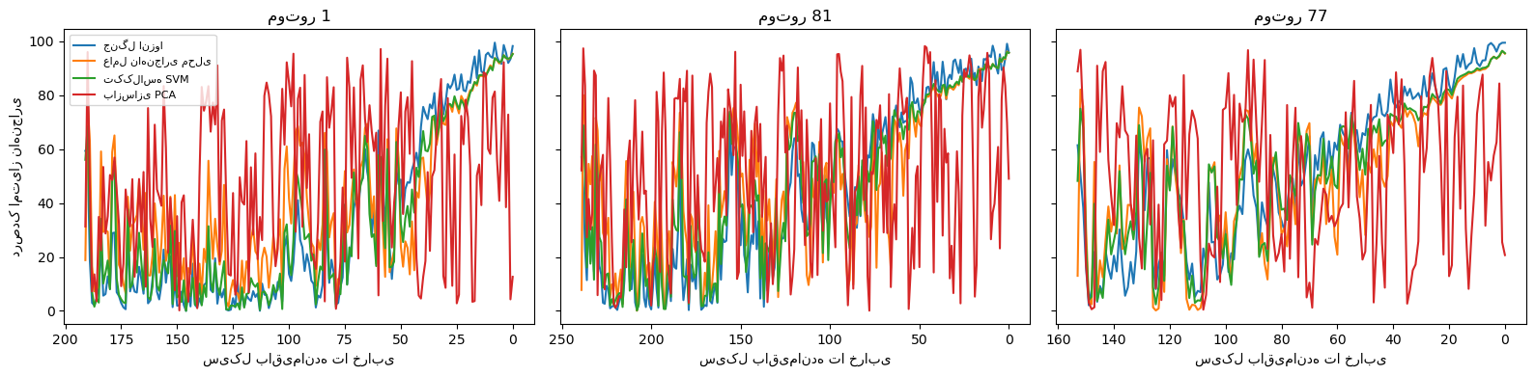
شکل ۷ — مسیر امتیاز چهار روش تشخیص ناهنجاری هم‌تراز با سیکل تا خرابی، برای سه موتور نمونه (FD001)
سه روش نخست به‌طور نسبی به هم همبسته بودند و روند صعودی واضحی هرچه به خرابی نزدیک‌تر می‌شدند نشان دادند. بازسازی PCA در هر دو دیتاست به‌طور قابل‌توجهی ضعیف‌تر عمل کرد؛ برای پوشش نود‌وپنج درصد واریانس، سی‌ودو تا سی‌وچهار مؤلفه (از شصت‌وشش فیچر) لازم بود، که نشان می‌دهد واریانس داده‌ی سالم روی هیچ زیرفضای کم‌بعدی متمرکز نیست و فرض خطی‌بودن ضمنی PCA برای این مسئله مناسب نیست.
امتیاز نهایی به‌عنوان میانگین سه روش قابل‌اعتماد (جنگل انزوا، عامل ناهنجاری محلی، تک‌کلاسه SVM) تعریف شد.

۸. تحلیل زمان هشدار و هزینه‌ی نامتقارن
یک قاعده‌ی هشدار پایدار تعریف شد: حداقل سه هشدار (امتیاز بالاتر از درصدک نود) از پنج سیکل اخیر. زمان هشدار به‌عنوان فاصله‌ی سیکل خرابی تا اولین هشدار پایدار محاسبه شد.
معیار | FD001 | FD003
موتورهای ازدست‌رفته (از ۲۰) | ۰ | ۱ (موتور ۲۳)
میانگین زمان هشدار | ۱۷.۴۵ سیکل | ۲۲.۱۶ سیکل
مجموع هزینه (سیاست ۱۰۰/۵/۱) | ۵۵۵ | ۶۳۳
مجموع تأخیر دیرهنگام | ۱۰۱ | ۸۲
مجموع بار زودهنگام | ۵۰ | ۱۲۳

سیاست هزینه با ضرایب خرابی ازدست‌رفته برابر صد، تأخیر دیرهنگام برابر پنج، و بار زودهنگام برابر یک نسبت به افق عملیاتی مرجع بیست سیکل تعریف شد. موتور ۲۳ در FD003 تنها مورد ازدست‌رفته بود؛ بررسی مسیر امتیاز نشان داد که تخریب این موتور بسیار دیر (نزدیک به انتهای بازه‌ی مشاهده‌شده) شروع شده و امتیاز درست قبل از پایان داده به آستانه رسیده بود، اما فرصت کافی برای تکمیل قاعده‌ی سه‌از‌پنج وجود نداشت. این یک محدودیت شناخته‌شده‌ی قواعد پایداری «m از n» است: تأخیری ذاتی به سیستم تحمیل می‌کنند که در موارد شروع دیرهنگام تخریب می‌تواند به از‌دست‌رفتن هشدار بینجامد.

۹. عدم قطعیت و اطمینان
برای RUL، یک بازه‌ی پیش‌بینی با روش کانفورمال شکافته (split conformal) در سطح اطمینان نود درصد ساخته شد. حاشیه‌ی کانفورمال از توزیع خطای مطلق روی مجموعه‌ی اعتبارسنجی به‌دست آمد.
معیار | FD001 | FD003
حاشیه‌ی کانفورمال | ۲۸.۸۴ | ۲۶.۳۶
پوشش تجربی روی آزمون | ۹۱.۴٪ (هدف ۹۰٪) | ۹۱.۰٪ (هدف ۹۰٪)
پهنای میانگین بازه | ۵۷.۵۸ سیکل | ۵۲.۶۵ سیکل

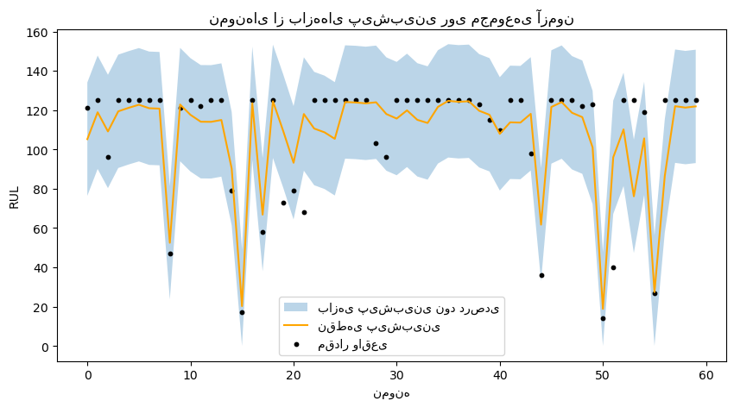
شکل ۸ — نمونه‌ای از بازه‌های پیش‌بینی نود درصدی RUL روی مجموعه‌ی آزمون (FD001)
پوشش تجربی در هر دو دیتاست کمی بالاتر از هدف بود (محافظه‌کارانه‌تر)، که برای یک سیستم ایمنی مطلوب است. محدودیت شناخته‌شده: بازه‌ی کانفورمال شکافته یک پهنای ثابت برای همه‌ی نمونه‌ها تولید می‌کند، بدون توجه به اینکه نمونه در ابتدای عمر است یا نزدیک خرابی؛ یک نسخه‌ی شرطی یا وزن‌دار می‌توانست دقیق‌تر باشد.
برای کلاس‌بندی، منحنی‌های کالیبراسیون و امتیاز Brier در بخش شش گزارش شدند. برای ناهنجاری، فاصله‌ی هر نمونه تا آستانه‌ی هشدار (بر حسب درصدک) به‌عنوان سنجه‌ی اطمینان تعریف شد؛ حدود بیست درصد نمونه‌ها در هر دو دیتاست نزدیک مرز تصمیم (فاصله‌ی کمتر از ده درصدک) قرار داشتند.

۱۰. تحلیل خطا
نمودار باقیمانده‌ی رگرسیون RUL یک الگوی مورب مصنوعی نشان می‌دهد که از سقف‌گذاری RUL ناشی می‌شود، نه از خطای مدل: هر نمونه‌ای که مقدار واقعی آن دقیقاً برابر سقف (۱۲۵) است اما مدل مقادیر مختلفی پیش‌بینی کرده، یک رابطه‌ی خطی دقیق در باقیمانده می‌سازد.
در هر دو دیتاست، ناحیه‌ی میانی عمر بیشترین خطای رگرسیون را داشت، و مدل‌های کلاس‌بندی نسبت به مثبت‌کاذب کمی بیشتر از منفی‌کاذب تمایل نشان دادند (که با سیاست هزینه‌ی نامتقارن هدفمند و منطقی است). توزیع طول عمر دوقله‌ای FD003 (خوشه‌ی ۱۵۰ تا ۳۵۰ و خوشه‌ی ۴۰۰ تا ۵۲۵ سیکل) و مسیرهای تخریب متفاوت موتورهای نمونه، فرضیه‌ی وجود دو الگوی تخریب با سرعت متفاوت متناظر با دو نوع خرابی را تقویت می‌کند؛ بررسی دقیق‌تر این فرضیه (مثلاً از طریق خوشه‌بندی طول عمر) به‌عنوان کار آینده پیشنهاد می‌شود.

۱۱. منطق تصمیم و داشبورد
سه خروجی مدل در یک تابع تصمیم قابل ردیابی ترکیب شدند. قاعده به ترتیب اولویت زیر عمل می‌کند:
- STOP اگر کران پایین بازه‌ی اطمینان RUL از آستانه‌ی بحرانی (پانزده سیکل) کمتر باشد، یا احتمال خرابی ظرف ده سیکل از آستانه‌ی اعتبارسنجی‌شده بیشتر باشد.
- INSPECT اگر احتمال خرابی در افق بیست یا سی سیکل بالا باشد، یا هشدار ناهنجاری پایدار فعال باشد.
- CONTINUE در غیر این صورت، با ذکر اینکه همه‌ی سیگنال‌ها پایدارند.
هر توصیه به همراه دلیل محرک آن (کدام قاعده فعال شده) بازگردانده می‌شود تا تصمیم قابل ممیزی باشد.
داشبورد با Streamlit ساخته شد و آرتیفکت‌های ذخیره‌شده (مدل رگرسیون، مدل‌های کلاس‌بندی، مدل‌های ناهنجاری، مقیاس‌گر، و متادیتای کامل شامل آستانه‌ها و حاشیه‌ی کانفورمال) را بارگذاری می‌کند. تست پاریتی نشان داد پیش‌بینی داشبورد دقیقاً با پیش‌بینی نوت‌بوک مطابقت دارد. کاربر یک موتور و یک سیکل را انتخاب می‌کند و تایم‌لاین سنسورها، کارت RUL، کارت ریسک خرابی، کارت ناهنجاری، و توصیه‌ی نهایی را با رنگ‌بندی وضعیت مشاهده می‌کند.

شکل ۹ — نمای کلی داشبورد در حالت توسعه‌ی لوکال؛ نوار وضعیت سبز (ادامه‌ی کار) و کارت‌های RUL، ریسک، و ناهنجاری
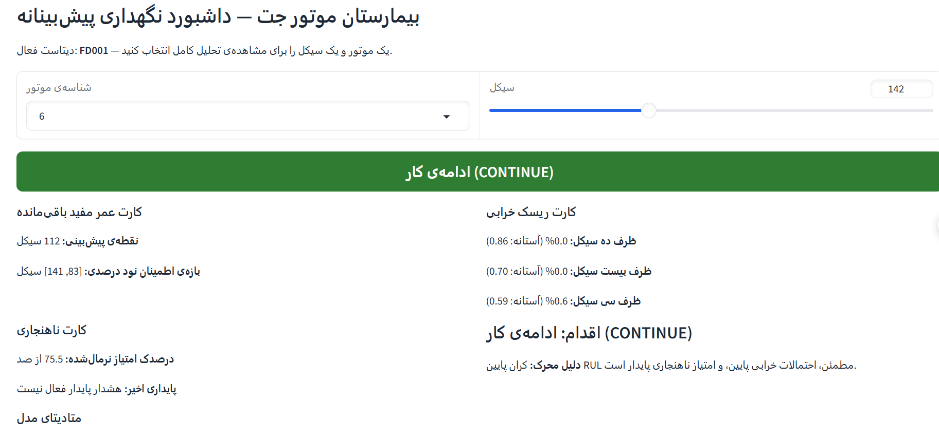
داشبورد به‌طور کامل روی محیط لوکال آزمایش و تأیید شد. تلاش اولیه برای دیپلوی روی Hugging Face Spaces با دو مانع مواجه شد: محدودیت دسترسی به ثبت‌نام (که با وی‌پی‌ان نیز برطرف نشد) و سپس محدودیت پولی‌شدن میزبانی Gradio/Docker روی این پلتفرم. بر اساس راهنمایی تی ای، داشبورد با Streamlit بازنویسی و روی Streamlit Community Cloud دیپلوی شد. اپلیکیشن نهایی از طریق آدرس زیر در دسترس است و با موفقیت بیلد و اجرا شده است:
https://jet-engine-hospital-app-vi4o9hunfumbqwwuep9zar.streamlit.app/

۱۲. یافته‌های مرحله‌ی دو و مقایسه‌ی FD001 در برابر FD003
FD003 با دقیقاً همان پروتکل ارزیابی (تقسیم سطح موتور، همان پنجره‌ی فیچر، همان معیارها، همان روش عدم‌قطعیت، همان قرارداد داشبورد) اجرا شد. جدول زیر مقایسه‌ی نهایی را خلاصه می‌کند:
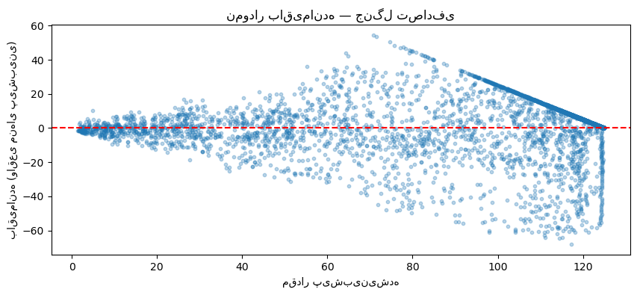
شکل ۱۳ — نمودار باقیمانده‌ی رگرسیون RUL روی FD003
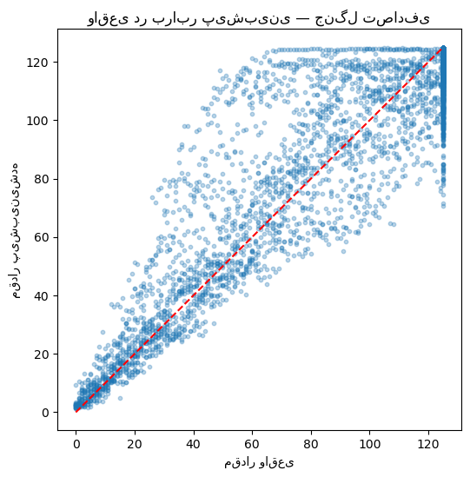
شکل ۱۴ — مقدار واقعی در برابر پیش‌بینی‌شده‌ی RUL روی FD003
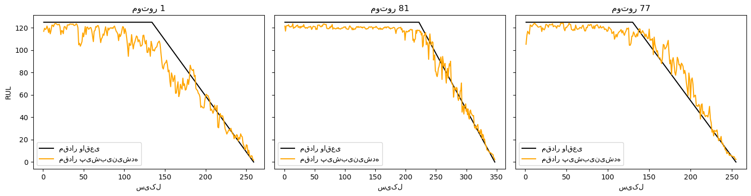
شکل ۱۵ — ردهای پیش‌بینی RUL برای سه موتور نمونه (FD003)
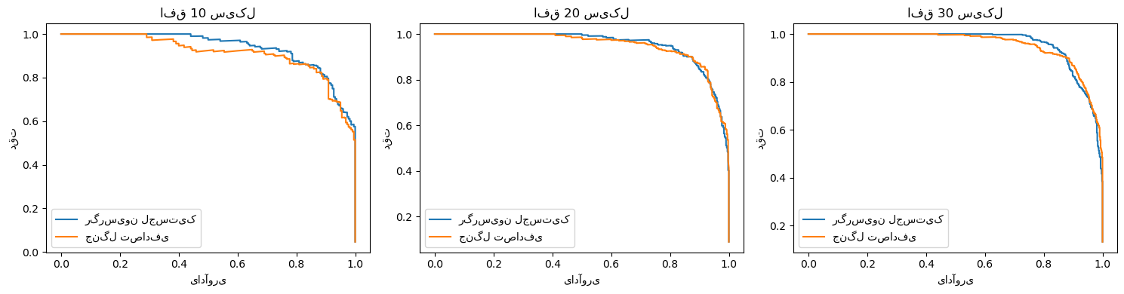
شکل ۱۶ — منحنی‌های دقت-یادآوری برای افق‌های ده، بیست، و سی سیکل (FD003)
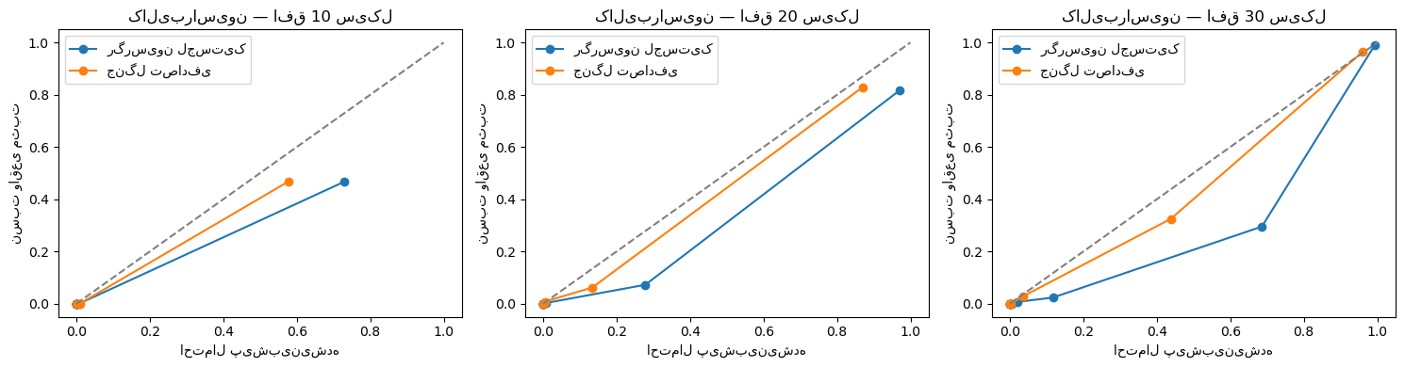
شکل ۱۷ — منحنی‌های کالیبراسیون برای افق‌های ده، بیست، و سی سیکل (FD003)
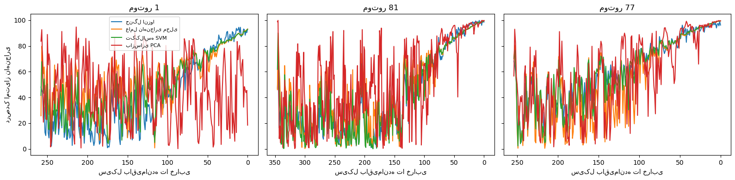
شکل ۱۸ — مسیر امتیاز چهار روش تشخیص ناهنجاری برای سه موتور نمونه (FD003)
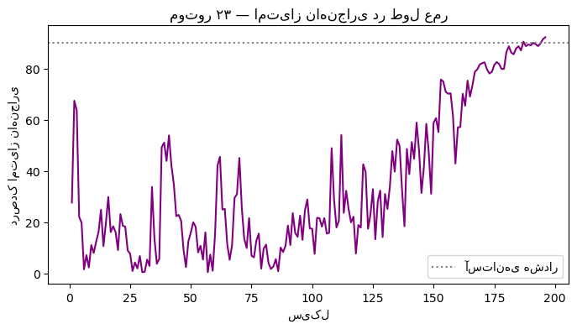
شکل ۱۹ — امتیاز ناهنجاری موتور ۲۳ در طول عمر؛ تنها موتور ازدست‌رفته در اعتبارسنجی FD003. امتیاز درست نزدیک انتهای بازه‌ی مشاهده‌شده به آستانه می‌رسد، بدون فرصت کافی برای تکمیل قاعده‌ی سه‌از‌پنج
معیار | FD001 | FD003
بهترین MAE رگرسیون RUL | ۱۱.۹۴ | ۱۰.۵۹
میانگین امتیاز نامتقارن RUL | ۷.۵۵ | ۹.۵۵
PR-AUC افق ده سیکل | ۰.۹۳۷ | ۰.۹۳۷
بهترین روش ناهنجاری (همبستگی) | LOF (۰.۶۷-) | SVM (۰.۶۱-)
موتورهای ازدست‌رفته (اعتبارسنجی) | ۰ از ۲۰ | ۱ از ۲۰
پوشش کانفورمال | ۹۱.۴٪ | ۹۱.۰٪

یافته‌ی اصلی: با اینکه معیارهای نقطه‌ای (MAE، PR-AUC) روی FD003 حتی اندکی بهتر بودند، معیارهای حساس به ایمنی (امتیاز نامتقارن، موتورهای ازدست‌رفته) بدتر شدند. این نشان می‌دهد که چالش دو نوع خرابی، خود را نه در دقت نقطه‌ای مدل‌ها، بلکه در قابلیت اطمینان سیستم هشدار زودهنگام نشان می‌دهد — دقیقاً همان چیزی که هدف طراحی مرحله‌ی دو بود.

۱۳. نتیجه‌گیری و محدودیت‌ها
سیستم پیشنهادی، سه سیگنال مکمل (رگرسیون، کلاس‌بندی، ناهنجاری) را در یک تصمیم نگهداری واحد و قابل ردیابی ترکیب می‌کند و در هر دو زیرمجموعه‌ی FD001 و FD003 عملکرد قابل‌قبولی نشان می‌دهد. محدودیت‌های اصلی عبارت‌اند از: پهنای ثابت بازه‌ی کانفورمال بدون توجه به ناحیه‌ی عمر، ضعف روش PCA برای تشخیص ناهنجاری، تأخیر ذاتی قاعده‌ی هشدار پایدار در موارد شروع دیرهنگام تخریب (مورد موتور ۲۳ در FD003)، و وابستگی معیارهای انتخاب‌شده (سقف RUL، ضرایب هزینه، آستانه‌ی درصدک) به قضاوت طراحی که در جای مناسب توجیه شده‌اند اما قابل تنظیم مجددند.

